Como acessar o certificado de monitoria pelo SIPAC.

1. Acesse o site <https://sipac.sig.ufal.br/> e clique em “entrar no sistema”.

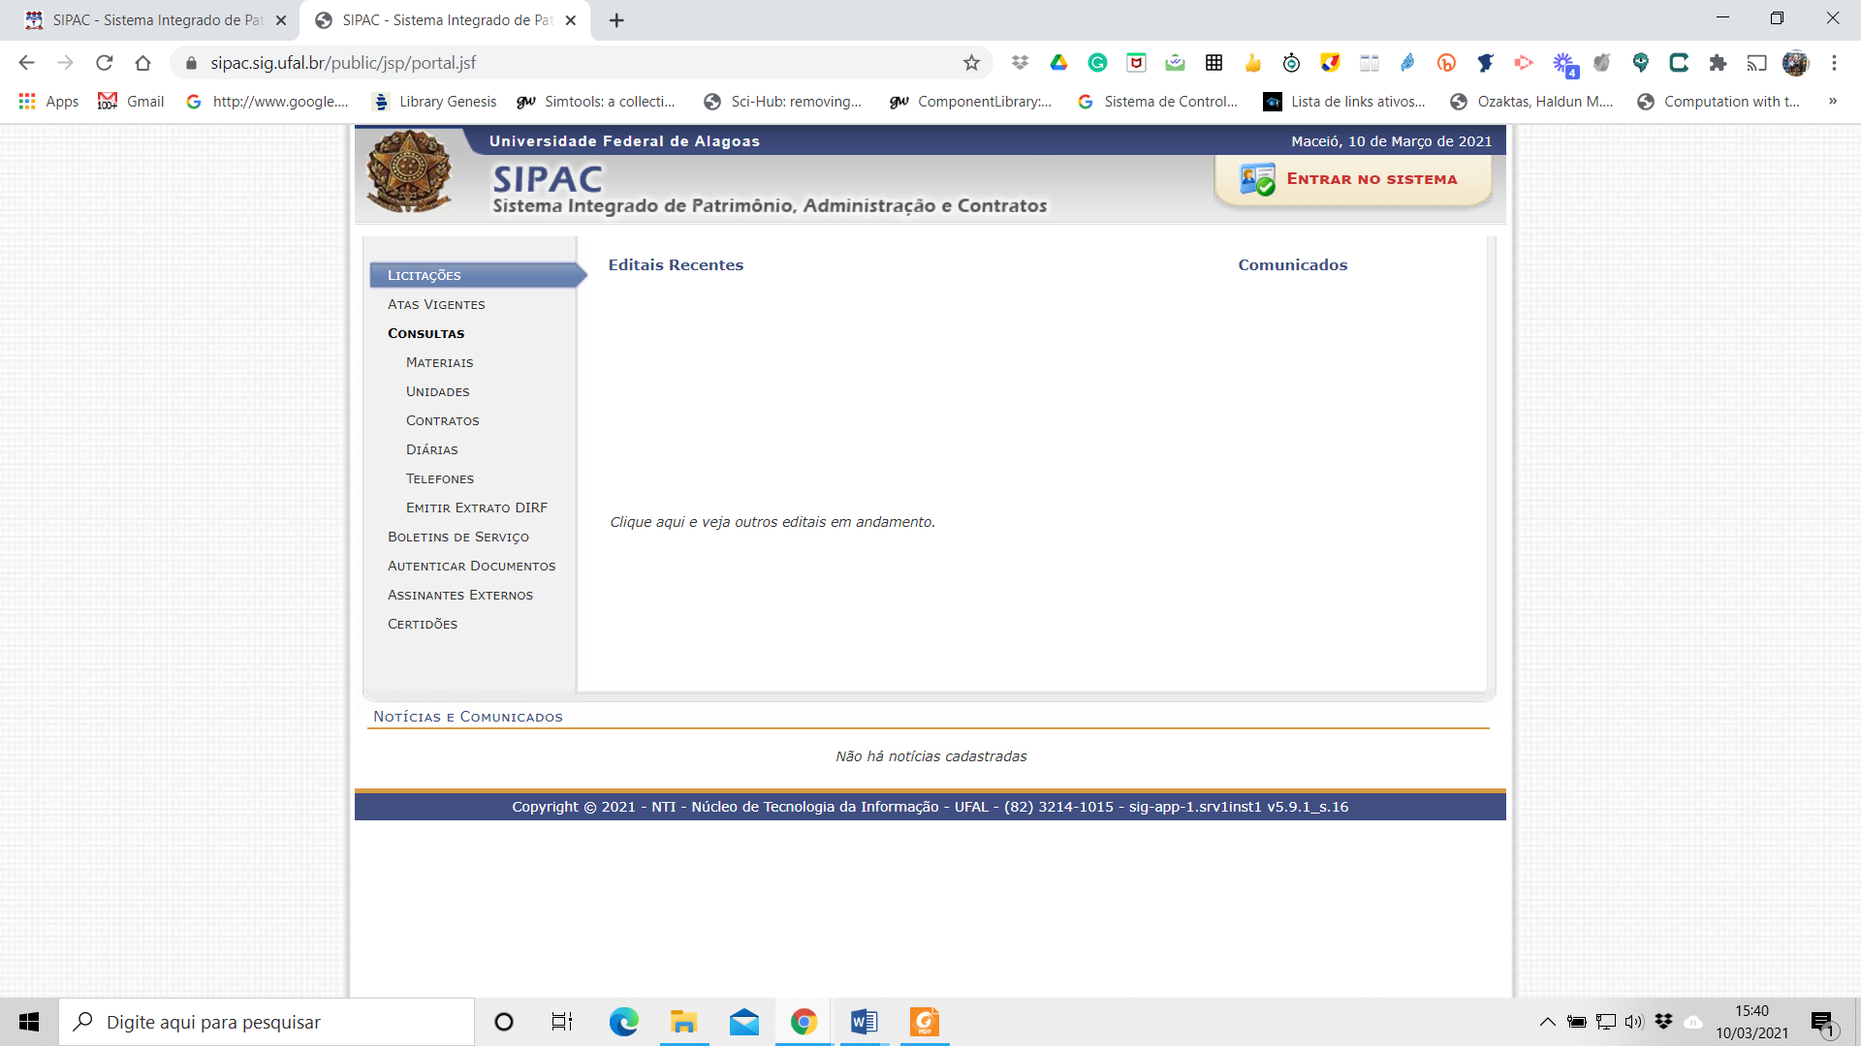

1. – Insira seu login e senha (o mesmo do SIEWEB);

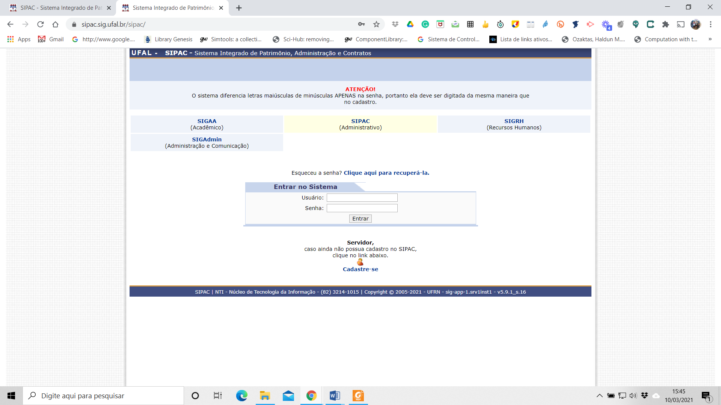

1. – Quando entrar no sistema clique em Processos -> Consulta Pública de Processos

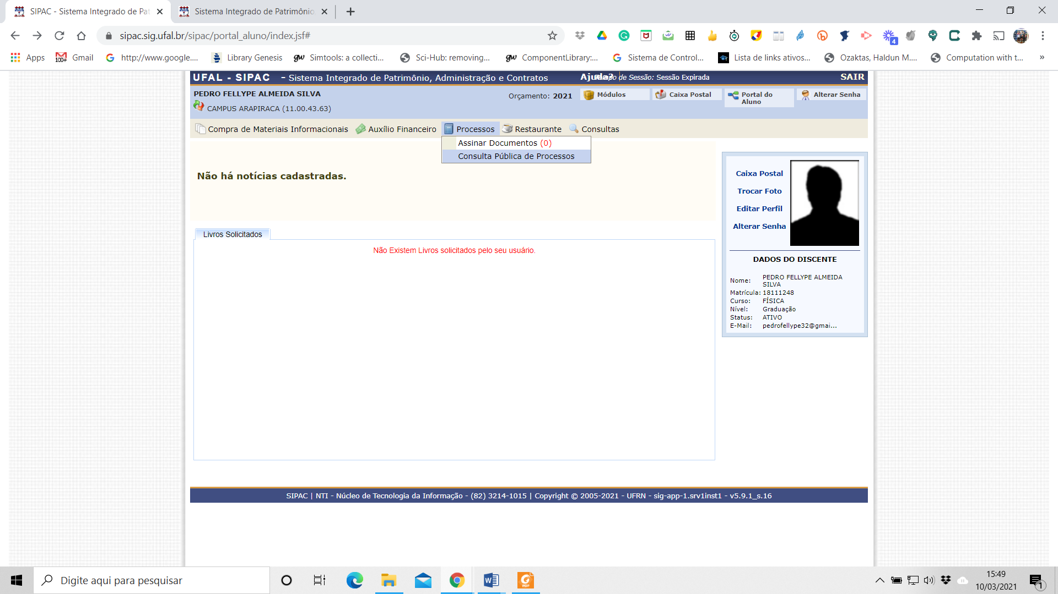

1. – Agora clique em Consultas -> Documentos -> Consulta Geral de Documentos

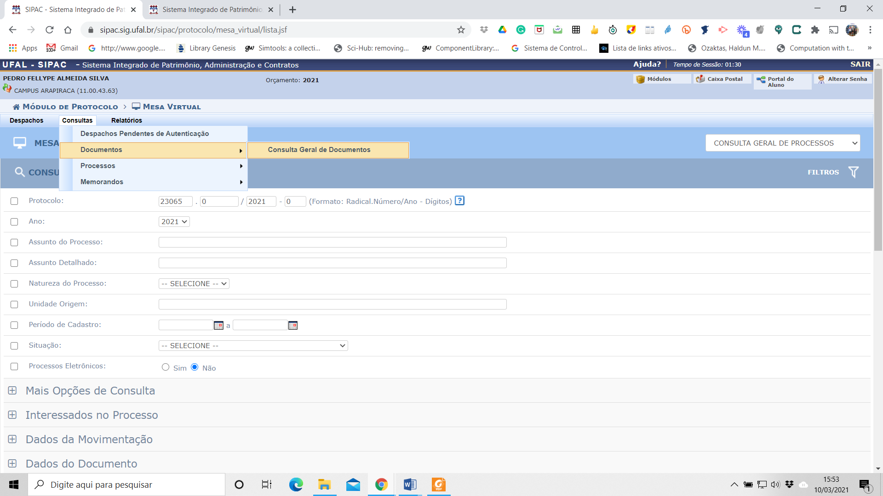

1. – Insira o número do documento que você recebeu por e-mail no Protocolo e clique em buscar no final da página: 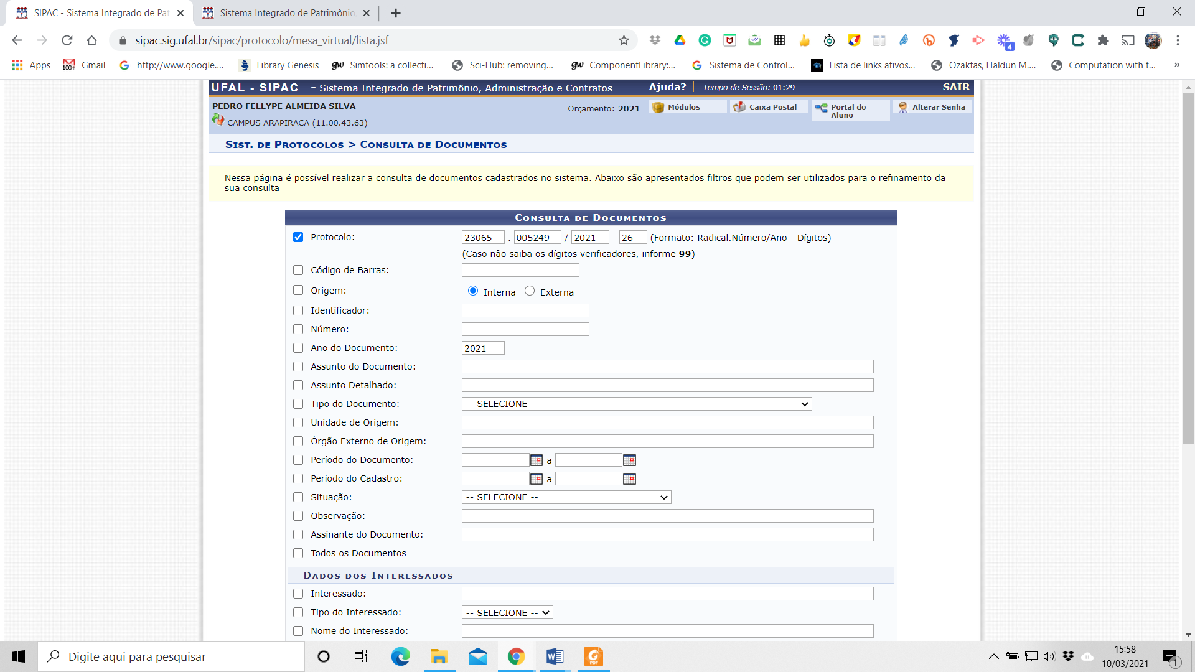
2. – Após clicar em buscar irá aparecer o documento, agora clique em visualizar documento que seu certificado poderá ser impresso.

